IOS APP期中之前的第五週word作業

組員 : 109021337 陳璽凱、109021011 簡克宇、109021353 臧睿煜

題目 : 使construct2用設計touch打磚塊

第1步:

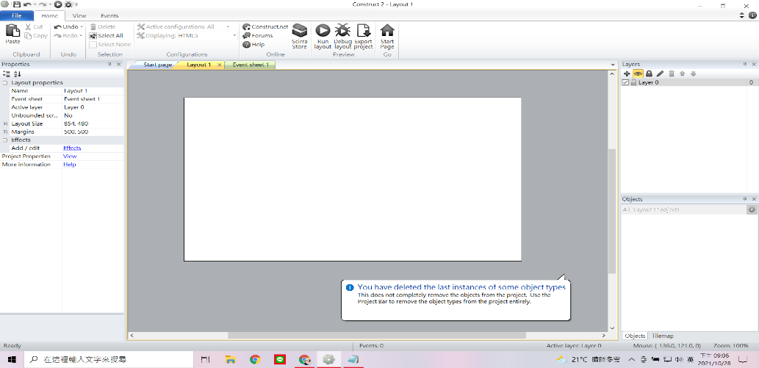安裝construct2並將畫面大小設定為854*480

此為construct2操作介面

第2步:

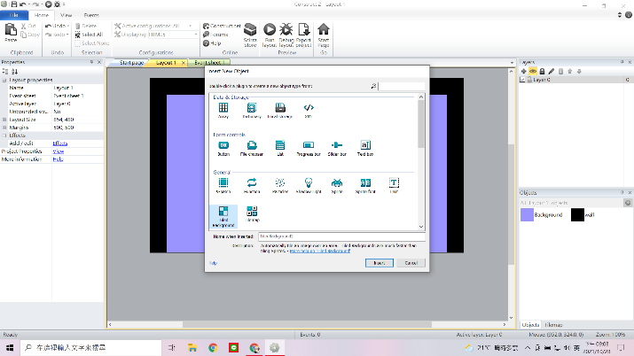使用TliedBackground元件設定背景顏色及遊戲邊界

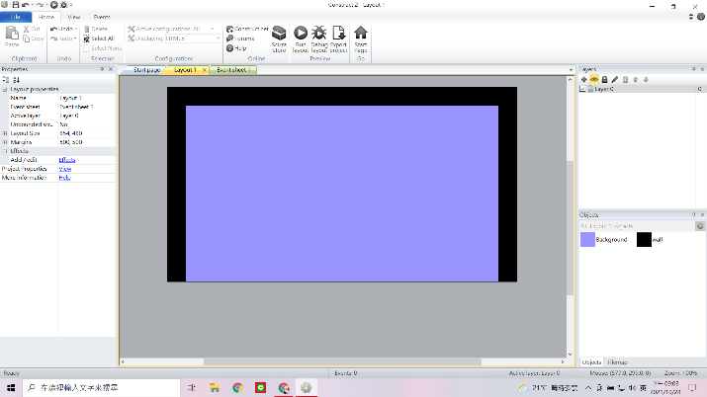

第3步:

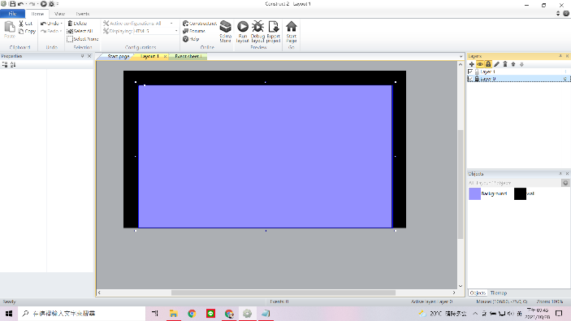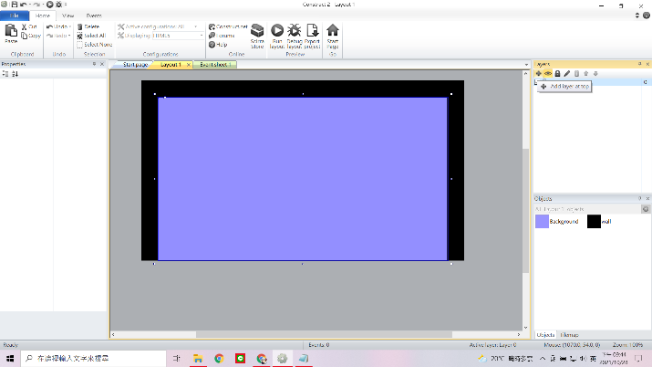新增一個新的Layer，並把放置背景及邊界Layer 0鎖住

第4步:

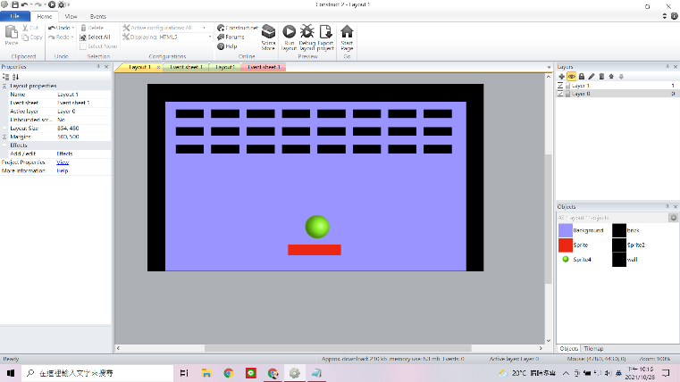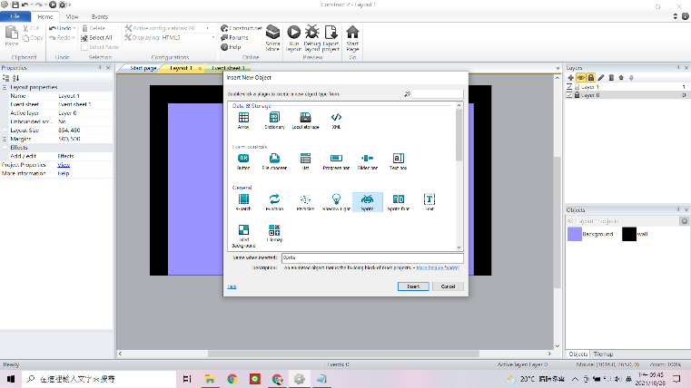用Sprite元件製作磚塊,球及推動平台

第5步:

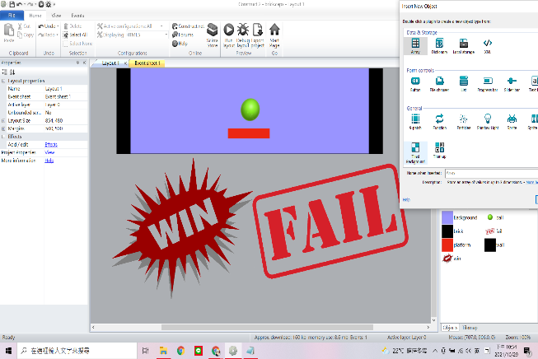放置勝利和失敗的畫面及使用Text元件做計分

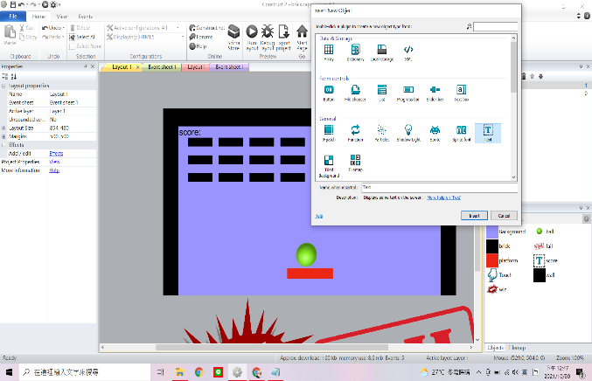

第6步:

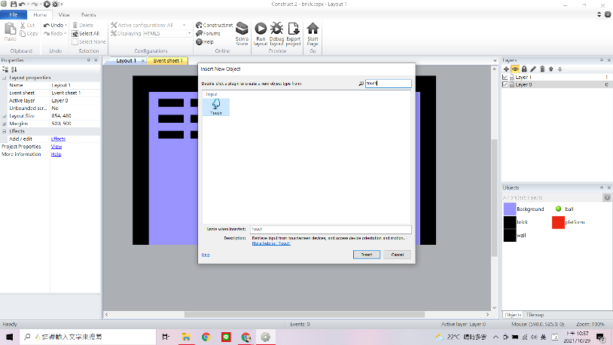新增Touch元件來進行遊玩

第7步:

設定物件行為功能

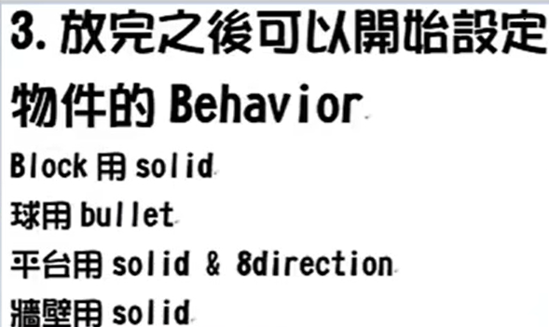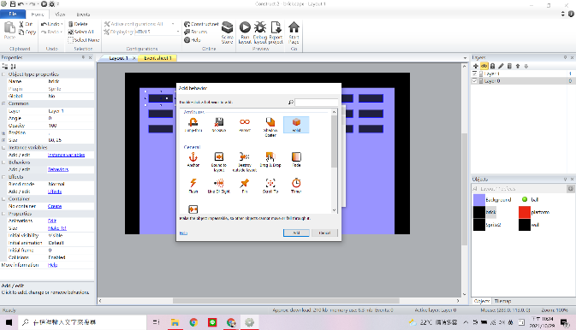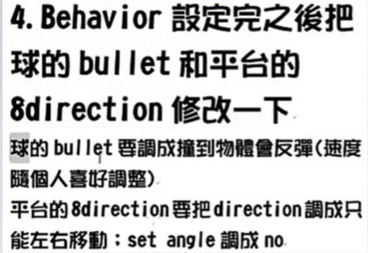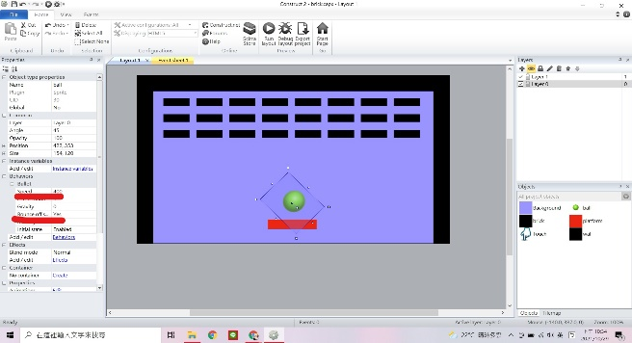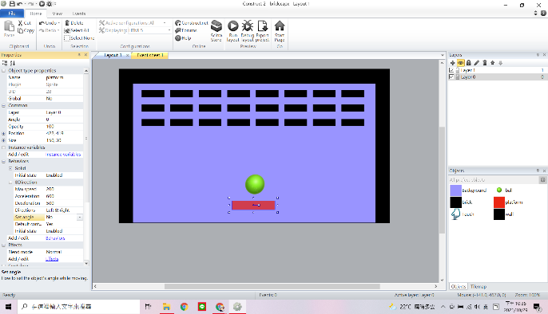

第8步:

撰寫程式

construct2用設計touch打磚塊 - Video

* Youtube 網址 : <https://www.youtube.com/watch?v=kusELsFUu0w>
* 影片錄製[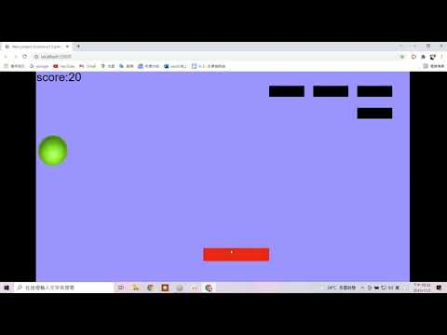](https://www.youtube.com/embed/kusELsFUu0w?feature=oembed)